
เวลา ๓ ชั่วโมง

หน่วยการเรียนรู้ที่ ๓๙
การแต่งประโยค

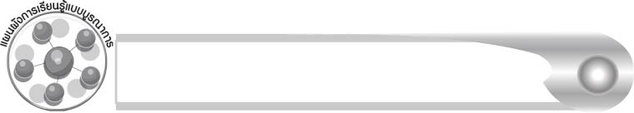
แผนผังการเรียนรู้แบบบูรณาการ

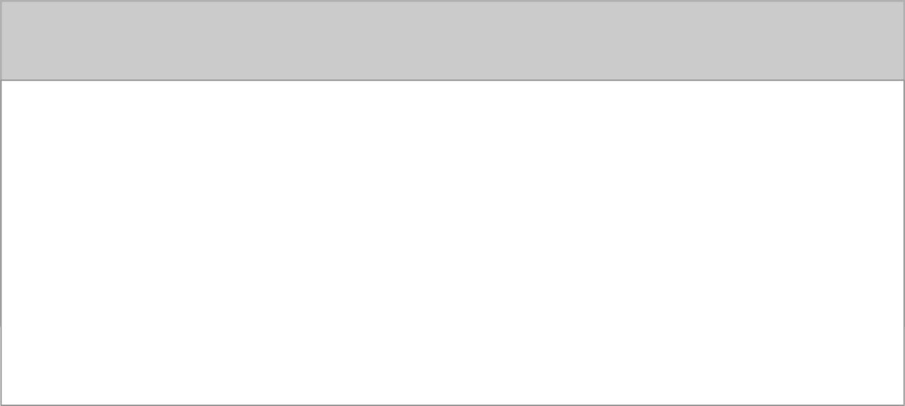
การงานอาชีพและเทคโนโลยี
 การอ่านข้อความและประโยค
เกี่ยวกับการทำงานบ้าน

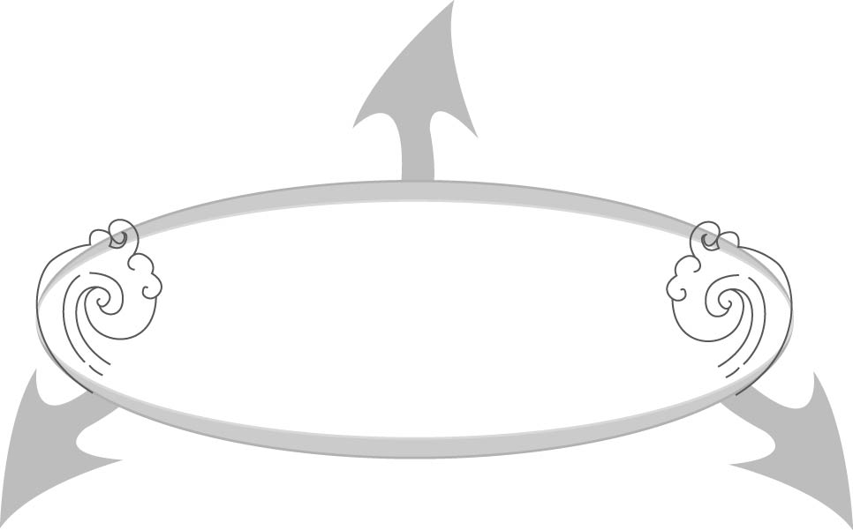

การแต่งประโยค

สุขศึกษาและพลศึกษา
 การแต่งประโยคเกี่ยวกับ
การใช้เวลาว่างให้เป็นประโยค
ศิลปะ : ทัศนศิลป์
 การวาดภาพระบายสี
ประกอบประโยค


ตัวชี้วัด


 อ่านออกเสียงคำ คำคล้องจอง และข้อความสั้น ๆ (ท ๑.๑ ป. ๑/๑)
 เขียนสื่อสารด้วยคำและประโยคง่าย ๆ (ท ๒.๑ ป. ๑/๒)
 มีมารยาทในการเขียน (ท ๒.๑ ป. ๑/๓)
 เรียบเรียงคำเป็นประโยคง่าย ๆ (ท ๔.๑ ป. ๑/๓)

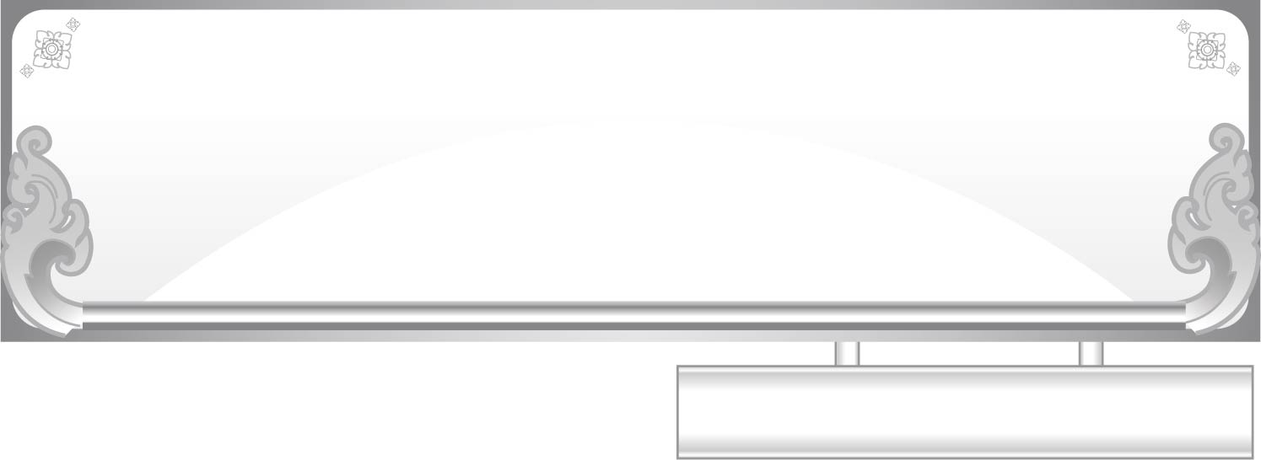
แผนการจัดการเรียนรู้ที่ ๑
ลักษณะและการอ่านประโยค
ชั้นประถมศึกษาปีที่ ๑ เวลา ๑ ชั่วโมง
หน่วยการเรียนรู้ที่ ๓๙ การแต่งประโยค

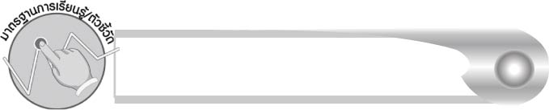
มาตรฐานการเรียนรู้/ตัวชี้วัด

มาตรฐานการเรียนรู้
มาตรฐาน ท ๑.๑ ใช้กระบวนการอ่านสร้างความรู้และความคิดเพื่อนำไปใช้ตัดสินใจ แก้ปัญหาในการดำเนินชีวิต และมีนิสัยรักการอ่าน
ตัวชี้วัด
ท ๑.๑ ป. ๑/๑ อ่านออกเสียงคำ คำคล้องจอง และข้อความสั้น ๆ

จุดประสงค์การเรียนรู้สู่ตัวชี้วัด

๑. อธิบายลักษณะของประโยค (K)
๒. อ่านออกเสียงประโยคในชีวิตประจำวัน (P)
๓. มีความกระตือรือร้นในการร่วมกิจกรรม (A)


สาระสำคัญ

การนำคำมาเรียบเรียงเป็นข้อความที่บอกให้รู้ว่า ใครทำอะไร หรือใครเป็นอะไร เรียกว่า ประโยค


สาระการเรียนรู้

ลักษณะของประโยค

สมรรถนะสำคัญของผู้เรียน

๑. ความสามารถในการสื่อสาร
- ทักษะการอ่าน
- ทักษะการเขียน
- ทักษะการฟัง การดู และการพูด
๒. ความสามารถในการคิด
- การให้เหตุผล
- การวิเคราะห์
- การสรุปความรู้
๓. ความสามารถในการแก้ปัญหา


คุณลักษณะอันพึงประสงค์

ใฝ่เรียนรู้
ตัวชี้วัดที่ ๔.๑ ตั้งใจ เพียรพยายามในการเรียนและเข้าร่วมกิจกรรมการเรียนรู้
มุ่งมั่นในการทำงาน
ตัวชี้วัดที่ ๖.๑ ตั้งใจและรับผิดชอบในการปฏิบัติหน้าที่การงาน
ตัวชี้วัดที่ ๖.๒ ทำงานด้วยความเพียรพยายามและอดทนเพื่อให้งานสำเร็จ
ตามเป้าหมาย
รักความเป็นไทย
ตัวชี้วัดที่ ๗.๒ เห็นคุณค่าและใช้ภาษาไทยในการสื่อสารได้อย่างถูกต้อง
เหมาะสม


ชิ้นงานหรือภาระงาน (หลักฐาน ร่องรอยแสดงความรู้)

กิจกรรมการอ่านออกเสียงประโยค
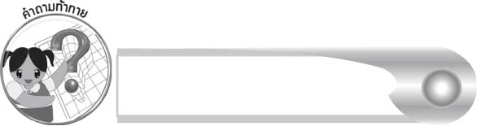
คำถามท้าทาย

ข้อความที่เป็นประโยคจะต้องเป็นข้อความที่ยาวหรือไม่ เพราะอะไร


การจัดกิจกรรมการเรียนรู้

๑. ครูติดบัตรคำ แถบข้อความ และแถบประโยค ดังนี้

กิน
กินข้าว

ฉันกินข้าว

ให้นักเรียนอ่านตามและช่วยกันบอกความแตกต่าง ครูช่วยแนะนำให้นักเรียนสังเกต
๒. ให้ตัวแทนนักเรียน ๑ คน ออกมาแสดงบทบาทสมมุติตามบัตรคำสั่งที่ครูกำหนด ให้เพื่อนร่วมกันทายว่า ตัวแทนนักเรียนกำลังแสดงว่าเป็นใคร ทำอะไรอยู่ (พี่ดื่มน้ำ)
ครูถามคำถาม และบันทึกคำตอบของนักเรียนบนกระดาน ดังนี้
๑) เพื่อนแสดงบทบาทสมมุติเป็นใคร (พี่)
๒) เพื่อนแสดงบทบาทสมมุติว่ากำลังทำอะไร (ดื่มน้ำ)
๓) บัตรคำสิ่งที่ครูกำหนด คือให้เพื่อนแสดงบทบาทสมมุติอะไร (พี่ดื่มน้ำ)
๓. ให้นักเรียนสังเกตคำตอบที่ครูบันทึกบนกระดาน จากนั้นครูถามคำถามกระตุ้นความคิด ดังนี้
๏ คำตอบข้อ ๑) เราทราบอะไร (เพื่อนแสดงเป็น พี่)
ทราบหรือไม่ว่าพี่ทำอะไร (ไม่ทราบ)
๏ คำตอบข้อ ๒) เราทราบอะไร (เพื่อนแสดงว่ากำลัง ดื่มน้ำ)
ทราบหรือไม่ว่าเพื่อนเป็นใคร (ไม่ทราบ)
๏ คำตอบข้อ ๓) เราทราบอะไร (เพื่อนแสดงตามบัตรคำสั่ง คือ พี่ดื่มน้ำ)
๏ คำตอบข้อใดบอกให้เรารู้ว่าใครทำอะไร (ข้อ ๓) คือ พี่ดื่มน้ำ
๔. ครูแนะนำว่า ข้อความที่บอกให้รู้ว่าใครทำอะไรเรียกว่า ประโยค
๕. ครูอ่านข้อความต่อไปนี้ให้นักเรียนฟัง

ใครกินอะไร ช่วยบอกที
พี่กินขนม ผมกินลูกชิ้น
ปิ่นกินลำไย ชัยกินบะหมี่
ทั้งสี่เป็นประโยค

ให้นักเรียนช่วยกันยกตัวอย่างประโยค
๖. ครูแนะนำเพิ่มเติมว่า ข้อความที่บอกให้รู้ว่า ใครเป็นอะไรก็เรียกว่าประโยคเช่นเดียวกัน
๗. ครูติดตารางประโยคบนกระดาน ให้นักเรียนฝึกอ่านพร้อม ๆ กัน ดังนี้
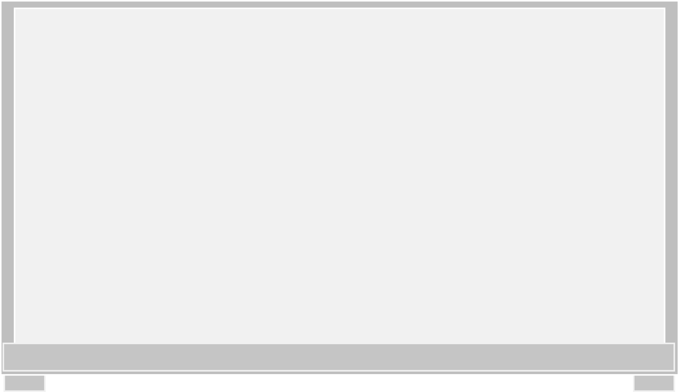
ใคร | ทำอะไร
แม่  ฉัน  หมา | กวาดบ้าน  หัวเราะ  เห่า

ใคร | เป็นอะไร
พี่  ดอกไม้  แก้ว | เป็นหวัด  บาน  แตก

จากนั้นให้นักเรียนร่วมกันอภิปรายว่า ผู้ที่ทำหรือผู้ที่เป็นมีทั้ง คน พืช สัตว์ สิ่งของ
๘. ให้นักเรียนฝึกอ่านประโยคในชีวิตประจำวัน ตามครู ๑ รอบ แล้วฝึกอ่านออกเสียงด้วยตนเอง (ให้ครูประเมินผลตัวชี้วัดโดยใช้เกณฑ์การประเมินผลตามสภาพจริง (Rubrics) เรื่อง การอ่าน
ออกเสียงประโยค)
๙. ให้นักเรียนและครูร่วมกันสรุปความรู้ ดังนี้
๏ การนำคำมาเรียบเรียงเป็นข้อความที่บอกให้รู้ว่า ใครทำอะไร หรือใครเป็นอะไร เรียกว่า ประโยค
๑๐. ให้นักเรียนร่วมกันแสดงความคิดเห็น โดยครูใช้คำถามท้าทาย ดังนี้
๏ ข้อความที่เป็นประโยคจะต้องเป็นข้อความที่ยาวหรือไม่ เพราะอะไร


การจัดบรรยากาศเชิงบวก

ให้นักเรียนร่วมกันฝึกฝนอ่านออกเสียง ครูอ่านเป็นตัวอย่างหรือให้นักเรียนที่กล้าแสดงออก และอ่านคำคล้องจองได้ดี ออกมาอ่านนำเพื่อน

สื่อการเรียนรู้

๑. บัตรคำ
๒. บัตรคำสั่ง
๓. แถบข้อความ
๔. แถบประโยค
๕. ตารางประโยค
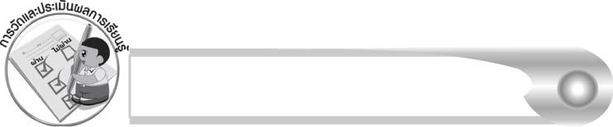
การวัดและประเมินผลการเรียนรู้

๑. วิธีการวัดและประเมินผล
สังเกตพฤติกรรมของนักเรียนในการเข้าร่วมกิจกรรม
๒. เครื่องมือ
แบบสังเกตพฤติกรรมการเข้าร่วมกิจกรรม
๓. เกณฑ์การประเมิน
การประเมินพฤติกรรมการเข้าร่วมกิจกรรม
ผ่านตั้งแต่ ๒ รายการ ถือว่า ผ่าน
ผ่าน ๑ รายการ ถือว่า ไม่ผ่าน

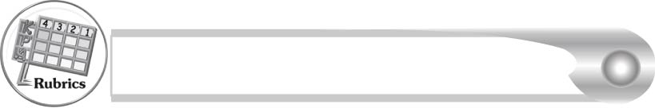
การประเมินผลตามสภาพจริง (Rubrics)

การประเมินกิจกรรมการอ่านออกเสียงให้ผู้สอนพิจารณาจากเกณฑ์การประเมินผล
ตามสภาพจริง (Rubrics) เรื่อง การอ่านออกเสียงประโยค
ระดับคะแนน  เกณฑ์การประเมิน | ๔ | ๓ | ๒ | ๑
การอ่านออกเสียงประโยค | อ่านออกเสียง  ทุกประโยค  ได้ถูกต้องคล่องแคล่ว และสามารถอ่านนำผู้อื่นได้ | อ่านออกเสียงประโยคได้ถูกต้องเกือบทุกประโยค และสามารถแก้ไข ประโยคที่อ่านผิดได้ด้วยตนเอง | อ่านออกเสียงประโยคได้ถูกต้องเป็นส่วนใหญ่ และเมื่อมีผู้แนะนำประโยคที่อ่านผิด  ก็สามารถ แก้ไขตามได้ | อ่านออกเสียงประโยคได้ถูกต้องบางประโยค นอกนั้นต้องมีผู้อ่านนำ จึงสามารถ อ่านตามได้

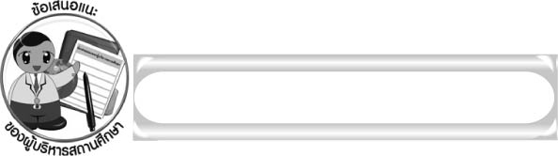
ข้อเสนอแนะของผู้บริหารสถานศึกษา

______________________________________________________________________________
______________________________________________________________________________
______________________________________________________________________________
______________________________________________________________________________
______________________________________________________________________________
______________________________________________________________________________
______________________________________________________________________________
______________________________________________________________________________
______________________________________________________________________________
______________________________________________________________________________
______________________________________________________________________________
______________________________________________________________________________
______________________________________________________________________________
______________________________________________________________________________
______________________________________________________________________________
______________________________________________________________________________
______________________________________________________________________________
______________________________________________________________________________
______________________________________________________________________________
______________________________________________________________________________
______________________________________________________________________________
______________________________________________________________________________
______________________________________________________________________________
______________________________________________________________________________

ลงชื่อ_________________________ (ผู้บริหารสถานศึกษา)
(_________________________)
________/________/_______
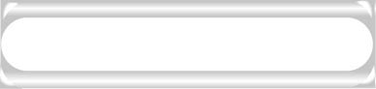
บันทึกหลังการสอน

ผลการจัดการเรียนการสอน

______________________________________________________________________________
______________________________________________________________________________
______________________________________________________________________________
______________________________________________________________________________
______________________________________________________________________________
______________________________________________________________________________

ปัญหา/อุปสรรค

______________________________________________________________________________
______________________________________________________________________________
______________________________________________________________________________
______________________________________________________________________________
______________________________________________________________________________
______________________________________________________________________________

แนวทางแก้ไข

______________________________________________________________________________
______________________________________________________________________________
______________________________________________________________________________
______________________________________________________________________________
______________________________________________________________________________
______________________________________________________________________________

ลงชื่อ____________________________(ผู้บันทึก)
(_________________________)
________/________/_______

